318/2023. (IX.27.) határozat 2. számú melléklete

PÁLYÁZATI FELHÍVÁS

Mór Városi Önkormányzat Képviselő-testülete (8060 Mór, Szent István tér 6.) a …../2023. (IX.27.) határozatával az önkormányzat tulajdonában lévő Mór 1809/39 hrsz-ú tehermentes ingatlan (az iGEO Földmérő Kft. 8041 Csór, Dózsa Gy. u. 42. által 126-2023 munkaszámon készített) változási vázrajzon 1809/45 helyrajzi számmal jelölt részét (továbbiakban: 1809/45) megújuló energiatermelés hasznosítási célra történő értékesítésre jelölte ki nyilvános pályázati eljárás keretében.

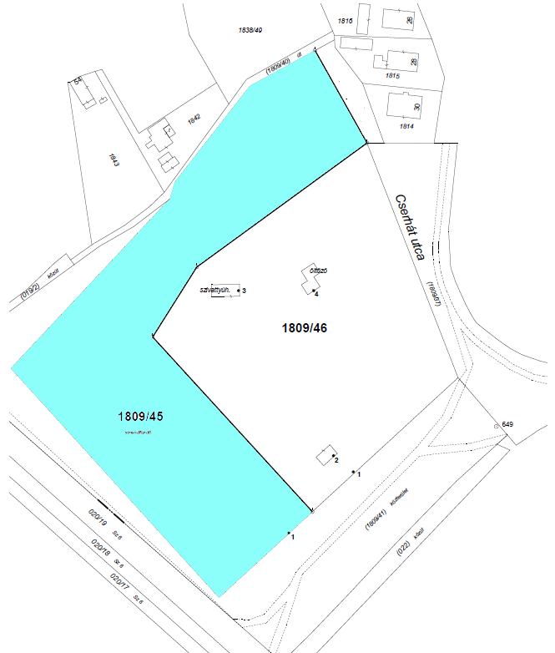

- Pályáztató szerv megnevezése, székhelye:
Mór Városi Önkormányzat 8060 Mór, Szent István tér 6.

b.) az ingatlanrész adatai:
Az ingatlan tervezett helyrajzi száma: Mór 1809/45 hrsz., megnevezése: kivett strandfürdő, mérete: 20850 m² a megosztást követően. Az ingatlanra a telekalakítást követően szennyvízvezetési szolgalmi jog kerül bejegyzésre.
A terület fás, bokros rész, épület nélkül.

A szabályozási terv „különleges beépítésre szánt rekreációs és szabadidőközpont” (K-Re) besorolása szerint az ingatlanra a helyi építési szabályzat jelenlegi szabályozása 20 %-os megengedett legnagyobb beépítettséget ír elő, melyen szabadon álló és maximum 9,0 m-es épületmagasságú épület helyezhető el, a területen a zölddel való fedettség minimum 50% kell legyen.
Az ingatlan értékesítését és megosztását követően az önkormányzat módosítja az ingatlanrészre vonatkozó övezeti besorolást és helyi építési szabályokat az általa meghatározott megújuló energiatermelés hasznosítási célnak megfelelően.

c.) az ingatlanrész forgalmi értéke:
A Képviselő-testület az értékbecslés alapján bruttó 264.795.000 Ft értékben határozta meg a nyilvános pályázat keretében értékesítendő ingatlan legalacsonyabb eladási árát.

d.) az ajánlatok benyújtásának helye, módja és ideje:
A pályázatot jelzés nélküli zárt borítékban, 2023. ….…... (……) 13:00 óráig a Móri Polgármesteri Hivatal Városfejlesztési és –üzemeltetési Iroda (Mór, Szent István tér 6.) fszt. 2. számú irodában kell leadni, egyúttal a felhívásban kiírt feltételek elfogadásáról is nyilatkozni kell.
Az ajánlatnak az alábbiakat kell tartalmaznia:
- pályázó adatai (az ajánlattételi és nyilatkozati lap szerint),
- nyilatkozat arról, hogy a pályázó a felhívásban szereplő valamennyi feltételt elfogadja,
- nyilatkozat arról, hogy a bontás napjától számított 60 napi időtartamra ajánlati kötöttséget vállal,
- nyilatkozat az ingatlan vételárának megfizetési módjáról,
- nyilatkozat arról, hogy az ingatlant megtekintette, tájékozódott annak állapotáról, ajánlatát elegendő információ birtokában, külső befolyástól mentesen alakította ki,
- nyilatkozat arról, hogy szerződéskötési képességében nincs korlátozva,
- nyilatkozat a megújuló energiatermelés hasznosítási cél meghatározásának és a helyi településrendezési eszközök ennek megfelelő módosítása kilátásba helyezésének tudomásul vételéről és elfogadásáról.

e.) a pályázati eljárásra vonatkozó információszerzés helye és ideje:
Érdeklődni a Móri Polgármesteri Hivatal Városfejlesztési és –üzemeltetési Irodán lehet ügyfélfogadási időben, vagy a 22/560-861 telefonon. A hirdetmény megtekinthető a Móri Polgármesteri Hivatal (8060 Mór, Szent István tér 6.) hirdetőtábláján, és a www.mor.hu honlapon.

f.) a pályázati biztosíték letételének ideje, módja, visszafizetésének szabályai:
Az ajánlattevőnek a vételi szándéka bizonyítására 5.000.000,- Ft összeget foglalóként a pályázat kiírójának az ERSTE Bank Hungary Zrt.-nél vezetett 11600006-00000000-76354634 számú számlájára a pályázat benyújtásának napját megelőző nap 12 óráig be kell fizetnie. A foglaló befizetéséről szóló igazolást az ajánlathoz mellékelni kell. A kiíró ezzel az összeggel az önkormányzat vagyonáról és a vagyontárgyak feletti tulajdonosi jogok gyakorlásáról szóló 21/2016. (VII. 6.) önkormányzati rendeletében (a továbbiakban: vagyonrendelet) a foglalóra meghatározott szabályok alapján rendelkezik. A nyertes pályázó foglalóját a vételárba be kell számítani. A foglalót a pályázati eljárást követően – a nyertes pályázó kivételével – a pályázóknak 15 napon belül vissza kell téríteni.

g.) a pályázat nyertesének, megállapításának és kihirdetésének módja:
A beérkezett pályázatok bontására és értékelésére 2023. ….………. 14 órakor kerül sor a Móri Polgármesteri Hivatal kistermében.

A pályázati eljárást levezető személy biztosítja, hogy a bontáson csak az arra jogosult ajánlattevők vagy meghatalmazottaik lehessenek jelen, a lebonyolításban közreműködő munkatársakon kívül.

Az eljárás vezetője ismerteti a pályázat és a nyilvánosan felbontott pályázatok tartalmát. A pályázat elnyerésére az jogosult, aki a kiírásnak megfelelő (érvényes) pályázatot nyújtott be és a kikötött induló árhoz (ellenértékhez) viszonyítva a legmagasabb árat ajánlotta meg.
Amennyiben több azonos összegű legmagasabb árajánlat érkezett a pályáztató szerv e legmagasabb induló árral a vagyontárgyat liciteljárásra hirdeti meg.

A pályáztató az önkormányzat vagyonrendeletének versenyeztetés szabályait tartalmazó 6. mellékletének a pályázati eljárás részletszabályairól szóló B/ pontjának B/2. alpontja alapján az eljárás eredménytelenné nyilvánításának jogát érvényes pályázatok esetére is fenntartja magának.

e.) a szerződéskötésre vonatkozó kötelezettségek és jogok:
A nyertes pályázóval a bontás napjától számított 15 napon belül kell adásvételi szerződést kötni. A szerződéskötést követően az önkormányzat megkeresi a Magyar Államot az őt megillető elővásárlási jog kapcsán. A szerződés csak a nemleges nyilatkozat birtokában, vagy 35 napos válaszadási kötelezettség letelte után lesz hatályos.

Az ingatlan vételárát a szerződés hatályba lépését követő 15 napon belül egy összegben kell megfizetni átutalással az önkormányzat ERSTE Bank Hungary Zrt.-nél vezetett 11600006-00000000-76354634 számú számlájára.

Amennyiben a szerződés megkötésére az ajánlattevő hibájából nem kerül sor, a befizetett foglaló a kiírót illeti meg.
A nyertes pályázó a vételár hiánytalan kifizetését követően veheti birtokba az ingatlant. A birtokbavételtől kezdve viseli a terheket, a kárveszélyt és szedi az ingatlan hasznait.

Az adásvételi szerződésben az alábbi kikötések kerülnek rögzítésre:
- az ingatlan megújuló energiatermelés céljára szolgáló területként hasznosítható és azzal összefüggő építmények helyezhetők el a területen
- az önkormányzat kötelezettséget vállal a településrendezési eszközök módosítására, hogy az ingatlan besorolása alkalmas legyen megújuló energiatermelés céljára
- az önkormányzat 2 év elidegenítési tilalmat jegyeztet be
- az ingatlanra szennyvízelvezetési szolgalmi jog kerül bejegyzésre

A pályázati eljáráson történő részvételre, a szerződés megkötésére vonatkozó szabályokat tartalmazó felhívás az „AJÁNLATTÉTELI ÉS NYILATKOZATI LAP” -pal együtt a Móri Polgármesteri Hivatal Városfejlesztési és -üzemeltetési Irodáján átvehető.

Az eljárás során az önkormányzat vagyonáról és a vagyontárgyak feletti tulajdonosi jogok gyakorlásáról szóló 21/2016. (VII.6.) önkormányzati rendelet az irányadó.

Felhívom a figyelmet arra, hogy az ajánlatok bontásán csak az a pályázó vehet részt, aki a pályázati ajánlatát az előírt tartalommal és határidőben benyújtotta és a foglalót befizette.

